LÍNEAS ARGUMENTATIVAS.

DEBERES DE LAS AUTORIDADES. El derecho de acceso a la información pública es un derecho humano constitucionalmente reconocido en consecuencia todas las autoridades en el ámbito de sus competencias tienen la obligación de respetarlo, protegerlo y garantizarlo.

DE LA GARANTÍA DE PROPORCIONAR LA INFORMACIÓN PÚBLICA GUBERNAMENTAL. Los sujetos obligados tienen el deber de entregar la información solicitada en los términos en los que esta fue generada, poseída o administrada.

RESPUESTAS IMPRECISAS O INCOMPLETAS, DEBER DE REPARACIÓN. Es obligación de todas las autoridades, promover, respetar y garantizar los derechos humanos, entre ellos el de acceso a la información pública, por lo que las respuestas ilegibles, imprecisas o incompletas generan una afectación inicial susceptible de ser reparada mediante el recurso de revisión.

ÍNDICE

ANTECEDENTES 3
CONSIDERANDO 10
PRIMERO. De la competencia. 10
SEGUNDO. De la oportunidad y procedencia. 10
TERCERO. Del planteamiento de la Litis. 11
CUARTO. Del estudio y resolución del asunto. 12
I. De lo solicitado por el particular y la respuesta del Sujeto Obligado. 14
QUINTO. De la elaboración de la versión pública. 31
R E S O L U T I V O S 35

Resolución del Pleno del Instituto de Transparencia, Acceso a la Información Pública y Protección de Datos Personales del Estado de México y Municipios, con domicilio en Metepec, Estado de México; de fecha treinta de septiembre de dos mil veinte.

VISTO el expediente electrónico formado con motivo del recurso de revisión 02053/INFOEM/IP/RR/202 0; promovido por ----------------------------en su calidad de RECURRENTE, en contra de la respuesta del Ayuntamiento de Zumpango, en lo sucesivo el SUJETO OBLIGADO, se procede a dictar la presente resolución, con base en los siguientes:

ANTECEDENTES

- El día cuatro (04) de marzo de dos mil veinte, se presentó ante el Sujeto Obligado vía Sistema de Acceso a la Información Mexiquense SAIMEX, la solicitud de información pública registrada con el número 00078/ZUMPANGO/IP/2020, mediante la cual se solicitó:

“De Acuerdo al Artículo 4 de la Ley de Transparencia y Acceso a la Información Pública del Estado de México y Municipios; Solicito que Proporcionen la Siguiente Información: El disco 4 del mes de enero, febrero y marzo de 2019; de acuerdo a los lineamientos para la entrega de los informes mensuales emitidos por el OSFEM”. (sic)

- Se hace constar que se señaló como modalidad de entrega de la información: a través del Sistema de Acceso a la Información Mexiquense (SAIMEX).

- El día doce (12) de marzo de dos mil veinte, el Sujeto Obligado dio respuesta a la solicitud de información en la cual señaló lo siguiente:

Zumpango, México a 21 de Mayo de 2020
Nombre del solicitante: -------------------------------
Folio de la solicitud: 00078/ZUMPANGO/IP/2020
En respuesta a la solicitud recibida, nos permitimos hacer de su conocimiento que con fundamento en el artículo 53, Fracciones: II, V y VI de la Ley de Transparencia y Acceso a la Información Pública del Estado de México y Municipios, le contestamos que:
EN ATENCION A LA SOLICITUD SE ANEXA INFORMACION EN FORMATO ZIP
ATENTAMENTE
LIC. YOSELIN MOCTEZUMA HERNÁNDEZ

- Asimismo, anexó a su respuesta un (01) archivo el cual se describe a continuación para su conocimiento:

DISCO 4 T1.zip. Archivo en formato zip, que contiene una carpeta de nombre DISCO 4T1 que a su acceso contiene cuatro carpetas con la siguiente información:

DISCO 4 ENERO. Carpeta que contiene lo siguiente:

FORMATOS ALTAS Y BAJAS 15012019.xlsx. Archivo en formato Excel que contiene las altas y bajas de los servidores públicos, asimismo, se advierte diversa información, como: número de empleado, apellido paterno, apellido materno, nombres, área, puesto, fecha, sueldo bruto y sueldo neto. *Bajas al treinta y uno (31) de diciembre dos mil dieciocho y altas del uno (01) de enero de dos mil diecinueve.

FORMATOS ALTAS Y BAJAS 30012019.xlsx. Archivo en formato Excel que contiene las altas y bajas de los servidores públicos, asimismo, se advierte diversa información, como: número de empleado, apellido paterno, apellido materno, nombres, área, puesto, fecha, sueldo bruto y sueldo neto. *Bajas al quince (15) de enero de dos mil diecinueve y altas del dieciséis (16) de enero de dos mil diecinueve.

OSFEM NOMINA 150120.xlsx. Archivo en formato Excel relativo a la nómina de los servidores públicos de la primera quincena de enero del año dos mil diecinueve.

OSFEM NOMINA 30012019.xlsx. Archivo en formato Excel relativo a la segunda quincena de enero del año dos mil diecinueve.

DISCO 4 FEBRERO. Carpeta que contiene lo siguiente:

FORMATO ALTAS Y BAJAS 15022019.xlsx. Archivo en formato Excel que contiene las altas y bajas de los servidores públicos, asimismo, se advierte diversa información, como: número de empleado, apellido paterno, apellido materno, nombres, área, puesto, fecha, sueldo bruto y sueldo neto. *Bajas y altas del uno (01) de febrero de dos mil diecinueve.

FORMATO ALTAS Y BAJAS 280222019.xlsx. Archivo en formato Excel que contiene las altas y bajas de los servidores públicos, asimismo, se advierte diversa información, como: número de empleado, apellido paterno, apellido materno, nombres, área, puesto, fecha, sueldo bruto y sueldo neto. *Bajas al quince (15) de febrero de dos mil diecinueve y altas del dieciséis (16) de febrero de dos mil diecinueve.

OSFEM NOMINA 15022019.xlsx. Archivo en formato Excel relativo a la nómina de los servidores públicos de la primera quincena de febrero del año dos mil diecinueve.

OSFEM NOMINA 28022019. Xlsx. Archivo en formato Excel relativo a la nómina de los servidores públicos de la segunda quincena de febrero del año dos mil diecinueve.

DISCO 4 MARZO. Carpeta que contiene lo siguiente:

FORMATO ALTAS Y BAJAS 15022019.xlsx. Archivo en formato Excel que contiene las altas y bajas de los servidores públicos, asimismo, se advierte diversa información, como: número de empleado, apellido paterno, apellido materno, nombres, área, puesto, fecha, sueldo bruto y sueldo neto. *Bajas al veintiocho (28) de febrero de dos mil diecinueve y altas del uno (01) de marzo de dos mil diecinueve.

FORMATO ALTAS Y BAJAS 280222019.xlsx. Archivo en formato Excel que contiene las altas y bajas de los servidores públicos, asimismo, se advierte diversa información, como: número de empleado, apellido paterno, apellido materno, nombres, área, puesto, fecha, sueldo bruto y sueldo neto. *Bajas al quince (15) de marzo de dos mil diecinueve y altas del dieciséis (16) de marzo de dos mil diecinueve.

OSFEM NOMINA 15022019.xlsx. Archivo en formato Excel relativo a la nómina de los servidores públicos de la primera quincena de marzo del año dos mil diecinueve.

OSFEM NOMINA 28022019. Xlsx. Archivo en formato Excel relativo a la nómina de los servidores públicos de la segunda quincena de marzo del año dos mil diecinueve.

- Posteriormente, en fecha cuatro (04) de julio de dos mil veinte, el particular interpuso recurso de revisión, en contra de la respuesta anteriormente referida, señalando como:

Acto impugnado: “NO ESTA COMPLETA LA INFORMACIÓN”.. (Sic)

Razones o Motivos de inconformidad: “LA INFORMACIÓN NO CORRESPONDE CON LOS LINEAMIENTOS PARA LA ENTREGA DE LOS INFORMES MENSUALES EMITIDOS POR EL OSFEM”. (Sic)

- Se registró el recurso de revisión bajo el número de expediente al rubro indicado, asimismo con fundamento en lo dispuesto por el artículo 185 fracción I de la Ley de Transparencia y Acceso a la Información Pública del Estado de México y Municipios se turnó al Comisionado José Guadalupe Luna Hernández con el objeto de su análisis.

- El Comisionado Ponente con fundamento en lo dispuesto por el artículo 185 fracción II de la ley de la materia, a través del acuerdo de admisión de fecha siete (07) de agosto de dos mil veinte, se puso a disposición de las partes el expediente electrónico vía Sistema de Acceso a la Información Mexiquense (SAIMEX) a efecto de que en un plazo máximo de siete días manifestaran lo que a derecho convinieran, ofrecieran pruebas y alegatos según corresponda al caso concreto, de esta forma para que el Sujeto Obligado presentara el Informe Justificado procedente.

- Cabe señalar que en fecha veinticuatro (24) de agosto de dos mil veinte, el Sujeto Obligado rindió su informe justificado, el cual contiene lo siguiente:

RR20530001.pdf. Oficio de número TES/ZUM/294/2020 de fecha veinticuatro (24) de agosto de dos mil veinte, signado por el Tesorero Municipal, mediante el cual señala que en fecha diecinueve (19) de agosto de dos mil veinte, se remitió toda la información relativa a la nómina del municipio que contiene el Disco 4.

- Mediante acuerdo de fecha diez (10) de septiembre de dos mil veinte, se decretó el cierre de instrucción del presente asunto y en fecha dieciocho (18) de septiembre, se decretó la ampliación de plazo para resolver el recurso de revisión, posterior a ello ordenó turnar el expediente a resolución, misma que ahora se pronuncia; y - - - - - - - - - - - - - - - - - - - - - - - - - - - - - - - - - - - - - - - - - - - - - - - - - - - - -

CONSIDERANDO

PRIMERO. De la competencia.

- Este Instituto de Transparencia, Acceso a la Información Pública y Protección de Datos Personales del Estado de México y Municipios, es competente para conocer y resolver del presente recurso de conformidad con el artículo: 6, apartado A, fracción IV de la Constitución Política de los Estados Unidos Mexicanos; 5, párrafos vigésimo segundo, vigésimo tercero y vigésimo cuarto fracciones IV y V de la Constitución Política del Estado Libre y Soberano de México; artículos 1, 2 fracción II, 13, 29, 36 fracciones I y II, 176, 178, 179, 181 párrafo tercero y 185 de la Ley de Transparencia y Acceso a la Información Pública del Estado de México y Municipios; y 10, 7, 9 fracciones I y XXIV, y 11 del Reglamento Interior del Instituto de Transparencia, Acceso a la Información Pública y Protección de Datos Personales del Estado de México y Municipios.

SEGUNDO. De la oportunidad y procedencia.

- El medio de impugnación fue presentado a través del Sistema de Acceso a la Información Mexiquense (SAIMEX), en el formato previamente aprobado y dentro del plazo legal de quince días hábiles otorgados para tal efecto; para el caso en particular es de señalar que el Sujeto Obligado emitió respuesta el día veintiuno (21) de mayo de dos mil veinte, que para efecto de la contabilidad de plazos causará efectos el tres (03) de agosto de dos mil veinte, de tal forma que el plazo para interponer el recurso transcurrió del día cuatro (04) de agosto al veinticuatro (24) de agosto de dos mil veinte; en consecuencia, la hoy RECURRENTE presentó su inconformidad el día cuatro (04) de julio de dos mil veinte, que para efectos de la contabilidad de plazos causará efectos el tres (03) de agosto de dos mil veinte, estando en tiempo y forma para presentar su recurso de revisión.

- Por otro lado, el escrito contiene las formalidades previstas por el artículo 180 último párrafo de la Ley de la materia actual, por lo que es procedente que este Instituto de Transparencia, Acceso a la Información Pública y Protección de Datos Personales del Estado de México y Municipios, conozca y resuelva el presente recurso.

TERCERO. Del planteamiento de la Litis.

- Se solicitó lo relativo al Disco 4 del mes de enero, febrero y marzo de 2019, de acuerdo con los lineamientos para la entrega de los informes mensuales. Derivado de la respuesta del Sujeto Obligado el solicitante se inconformó arguyendo la negativa de la información solicitada.

- Agravios que se fundamentan en las fracciones V y VI del artículo 179 de la Ley de Transparencia y Acceso a la Información Pública del Estado de México y Municipios, y que transgreden los principios de información completa, verificable, confiable y congruente establecidos en el artículo 11 del referido dispositivo legal.

- Por lo que, la litis a resolver el en presente asunto se circunscribe en determinar si el Sujeto Obligado mediante su respuesta colmó el requerimiento de información del particular, de ser el caso, confirmar la respuesta, en caso contrario, ordenar la entrega de ésta.

CUARTO. Del estudio y resolución del asunto.

- El Derecho de Acceso a la Información Pública es un Derecho Humano reconocido en el Pacto de Derechos Civiles y Políticos en su artículo 19.2; en la Convención Americana sobre Derechos Humanos en su artículo 13.1; en el artículo sexto de la Constitución Política de los Estados Unidos Mexicanos y en el artículo quinto de la Particular del Estado de México.

- El Sujeto Obligado debe ser cuidadoso del debido cumplimiento de las obligaciones constitucionales que se le imponen según lo dispone el tercer párrafo del artículo primero de la Constitución Política de los Estados Unidos Mexicanos al señalar la obligación de “promover, respetar, proteger y garantizar los derechos humanos”, entre los cuales se encuentra dicho derecho.

- Por cuanto hace al contenido del artículo 6 segundo párrafo, apartado A. fracción I de la Constitución Política de los Estados Unidos Mexicanos el cual establece que “Toda la información en posesión de cualquier autoridad (…) que reciba y ejerza recursos públicos o realice actos de autoridad en el ámbito federal, estatal y municipal, es pública y sólo podrá ser reservada temporalmente por razones de interés público y seguridad nacional, en los términos que fijen las leyes. En la interpretación de este derecho deberá prevalecer el principio de máxima publicidad. Los sujetos obligados deberán documentar todo acto que derive del ejercicio de sus facultades, competencias o funciones, la ley determinará los supuestos específicos bajo los cuales procederá la declaración de inexistencia de la información.”

- Ahora bien, en términos generales la Ley de Transparencia del Estado de México establece como uno de sus objetivos; garantizar a toda persona el Derecho de Acceso a la Información Pública, mediante procedimientos sencillos, expeditos, oportunos y gratuitos, con la finalidad de mejorar los mecanismos que trasparenten la gestión pública, y promover la mejor toma de decisiones por parte de las autoridades, siendo la difusión de la información en poder de los sujetos obligados la que contribuirá al logro de éste fin.

- Asimismo, en el artículo 18 de la Ley en comento, los Sujetos Obligados cuentan con la obligación de documentar todos los actos que deriven de sus atribuciones, funciones y competencia, desde su origen, la eventual publicidad y reutilización de la información que generen.

- Por lo que, toda la información que sea generada, poseída y administrada por el Sujeto Obligado, es pública y accesible de manera permanente a cualquier persona, privilegiando en todo momento el principio de “máxima publicidad” de la misma.

- Al tenor de lo anterior, la información debe ser proporcionada, siempre y cuando se halle en los archivos documentales de los Sujeto Obligados y en las condiciones que se encuentre, la cual no podrá sufrir modificaciones o procesamiento y no deberá ser presentada conforme a los intereses de los particulares, así como, los Sujeto Obligados no deberán de generar, resumir o efectuar cálculos o practicar investigaciones.

De lo solicitado por el particular y la respuesta del Sujeto Obligado.

- Como se ha mencionado, el particular solicitó del Sujeto Obligado la información relativa a:

El Disco 4 del mes de enero, febrero y marzo de 2019; de acuerdo a los lineamientos para la entrega de los informes mensuales emitidos por el Órgano Superior de Fiscalización del Estado de México.

- Derivado de la información solicitada, es necesario traer a colación lo que establecen los Lineamientos para la Entrega del Informe Mensual Municipal 2019, los cuales son una herramienta para presentar los Informes Mensuales Municipales, en cuanto a los requerimientos contables, patrimoniales, presupuestales, programáticos y administrativos.

- De acuerdo con lo establecido por el artículo 350 del Código Financiero del Estado de México y los Municipios, mensualmente dentro de los primeros veinte días hábiles, la Secretaría y las Tesorerías enviarán la siguiente información:

- Información patrimonial.
- Información presupuestal.
- Información de la obra pública.
- Información de nómina.

- De igual forma los Lineamientos señalan que el “Informe Mensual Municipal” deberá comprender: a) Información impresa y; b) Información en medio de almacenamiento electrónico, discos compactos (CD).

- Específicamente la información contenida en medio de almacenamiento electrónico, Discos Compactos (Cd’s) comprenderán documentos digitalizados y documentos en formatos PDF, XLS, XML, así como archivos en texto plano TXT, debiendo ser entregada en dos juegos al OSFEM y se integrarán en 6 discos, los cuales contienen lo siguiente:

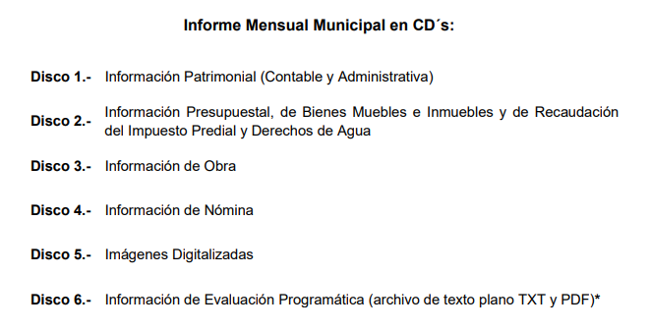

- Una vez mencionado lo anterior, el particular solicitó obtener la información contenida en el Disco 4 “Información de Nómina”, que de acuerdo con los Lineamientos mencionados deberá contener lo siguiente:

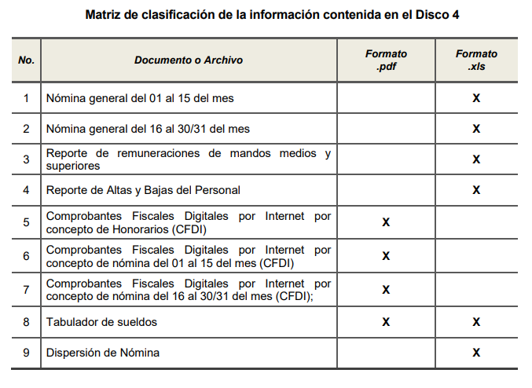

- Ahora bien, en el apartado de “Formatos de Información de Nómina”, tenemos que los que conforman el Disco 4, son los siguientes:

- Formato de Nómina General del 01 al 15 del mes y del 16 al 30/31 del mes.

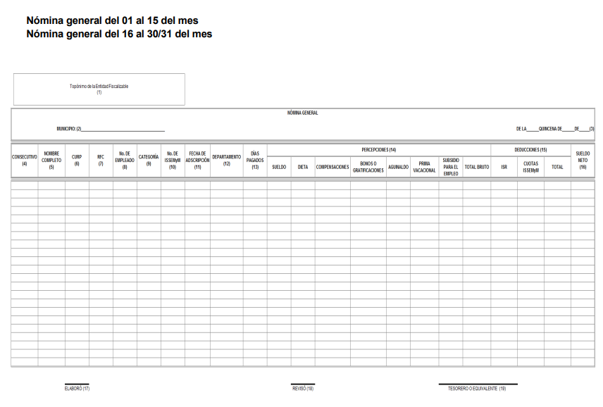

- Formato de Reporte de remuneraciones de mandos medios y superiores.

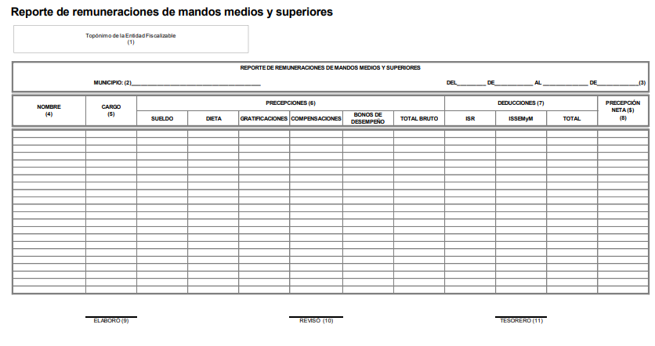
- Formato de Reporte de Altas y Bajas del Personal.
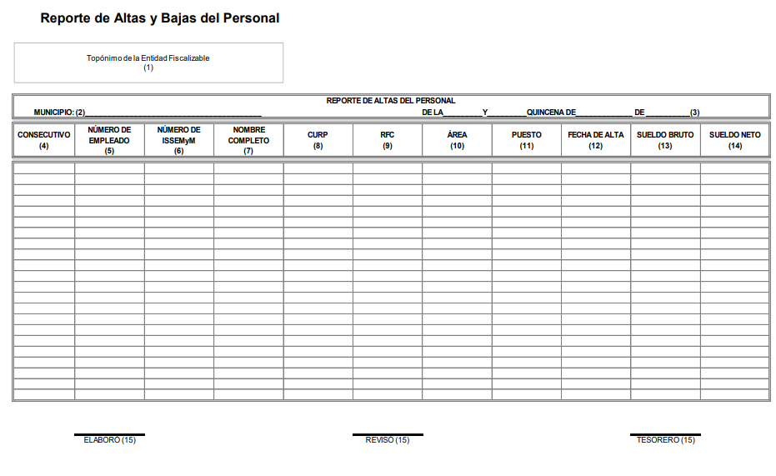
- Los Comprobantes Fiscales Digitales por Internet por concepto de Honorarios (CFDI) y los Comprobantes Fiscales Digitales por Internet por concepto de nómina del 01 al 15 del mes y del 16 al 30/31 del mes.
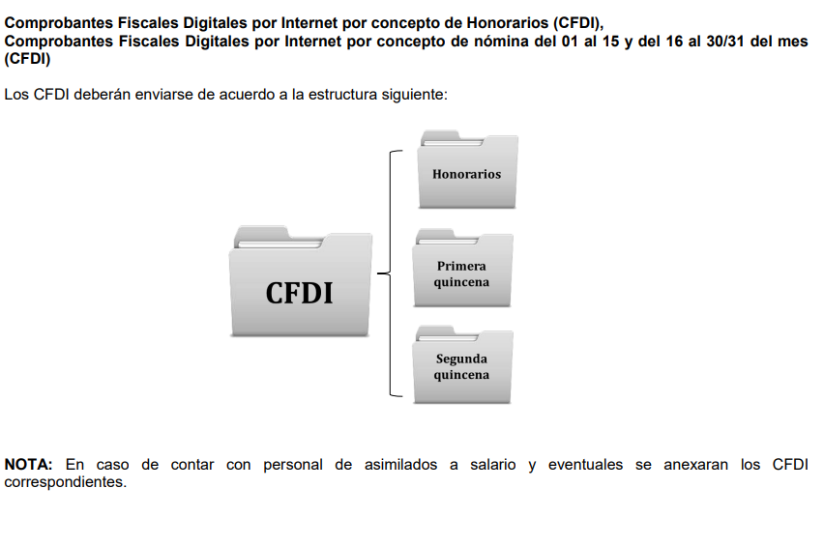
- Tabulador de sueldos.
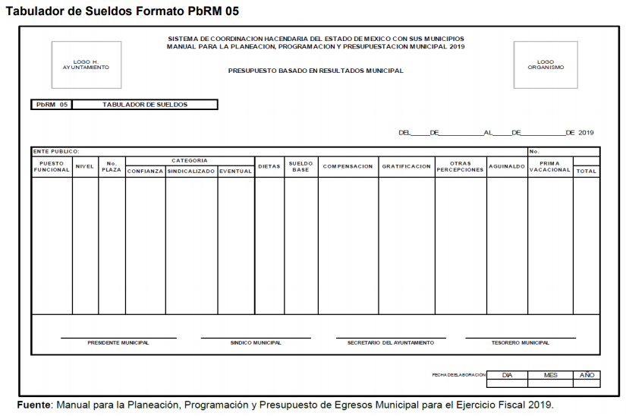

- Dispersión de Nómina.
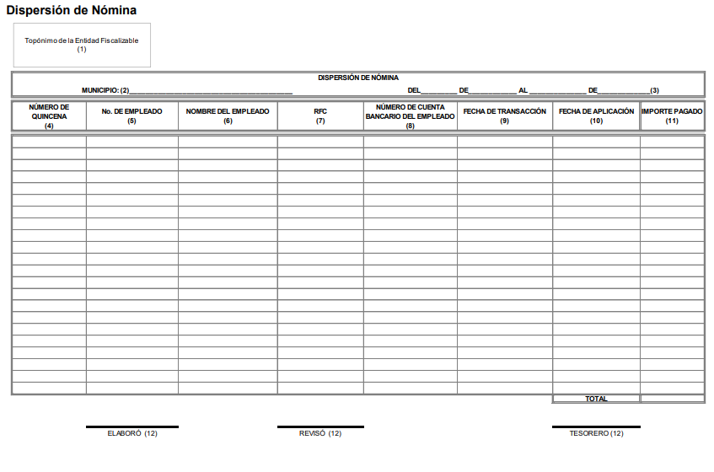
- Una vez referido lo anterior, tenemos que el Disco 4, se integrará de distinta información financiera y que derivado del estudio realizado a la información remitida por el Sujeto Obligado se tiene que este proporcionó lo que a continuación se menciona:

- Reporte de Altas y Bajas del Personal en formato xls de los siguientes meses:

 | ENERO
 | Altas | Bajas
Fechas | 01.01.2019 | 31.12.2018
Fechas | 16.01.2019 | 15.01.2019

 | FEBRERO
 | Altas | Bajas
Fechas | 01.02.2019 | Diversa
Fechas | 16.02.2019 | 15.02.2019

 | MARZO
 | Altas | Bajas
Fechas | 01.03.2019 | 28.02.2019
Fechas | 16.03.2019 | 15.03.2019

- De los Formatos de Altas y Bajas que el Sujeto Obligado remitió, se observa que estos contienen los siguientes datos:

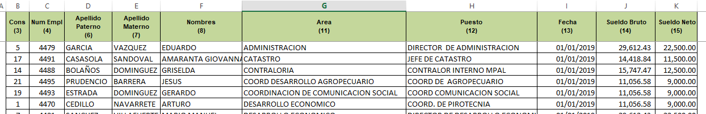
- Por lo que se procedió a la comparación con los Lineamientos para la Entrega del Informe Mensual Municipal, y se observa que los formatos deben contener lo siguiente:

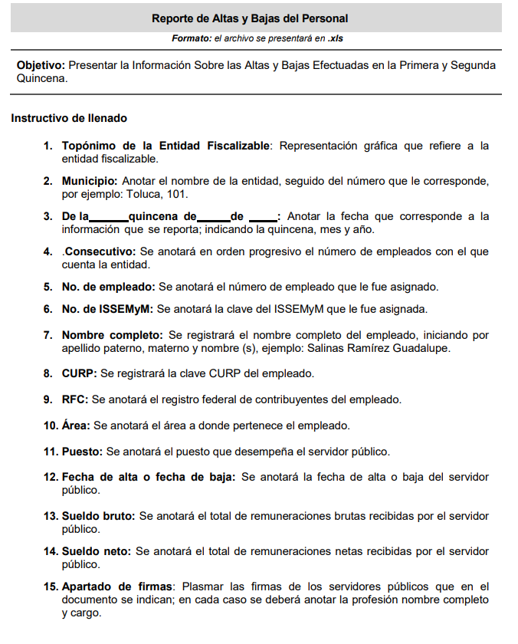
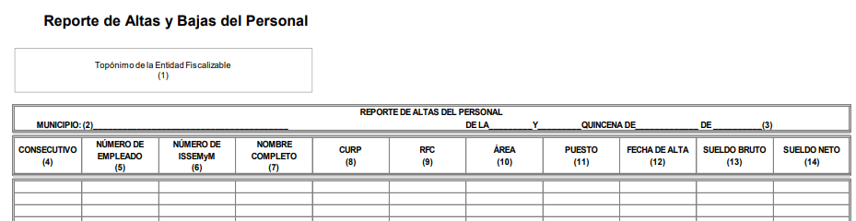

- Lo cual nos lleva a mencionar que a la información proporcionada en respuesta, le faltan diversos datos que son solicitados en el instructivo de llenado, como lo es la fecha a la que corresponde la información que se reporta, indicando la quincena, mes y año, y diversos datos que pese a que son considerados personales y deben ser protegidos, se debió de haber realizado la clasificación de dicha información, no únicamente eliminar las columnas que contengan éstos, ya que estaríamos en el supuesto de que están proporcionando documentos oficiales alterados, que previamente fueron entregados, aunado a que el particular está solicitando los generados de acuerdo con los lineamientos.

- Al mismo tiempo se advirtió que el Sujeto Obligado no proporcionó la información de bajas de la segunda quincena del mes de marzo de dos mil diecinueve y con respecto a las bajas de la primera quincena del mes de febrero, existen ciertas inconsistencias, ya que se observan fechas de bajas de diversos meses y años.
- Por otro lado, se tiene que el Sujeto Obligado remitió:

- Formato de Nómina General de las siguientes quincenas y meses:

 | FECHAS
 | 01 al 15 | 16 al 30
ENERO | X | X
FEBRERO | X | X
MARZO | X | X

- De los Formatos de Nómina que el Sujeto Obligado remitió se observa que estos contienen los siguientes datos:

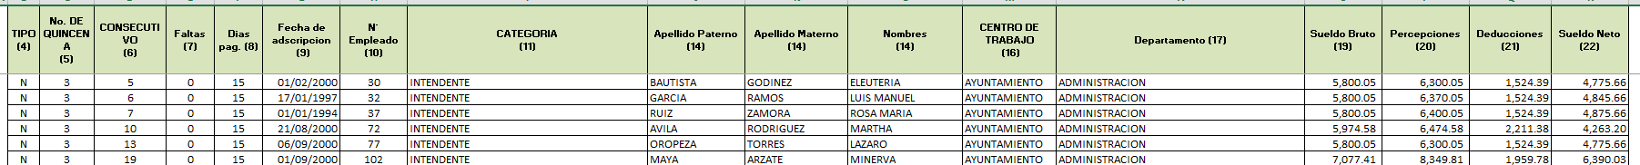

- Por lo que se procedió a la comparación con los Lineamientos para la Entrega del Informe Mensual Municipal, y se observa que los formatos deben contener lo siguiente:
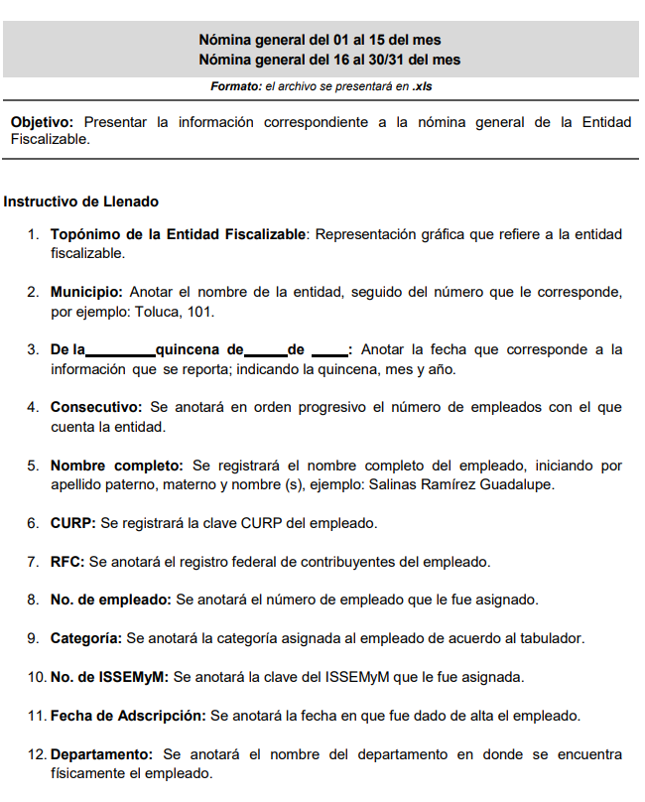
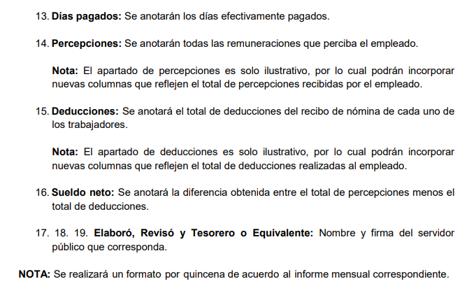
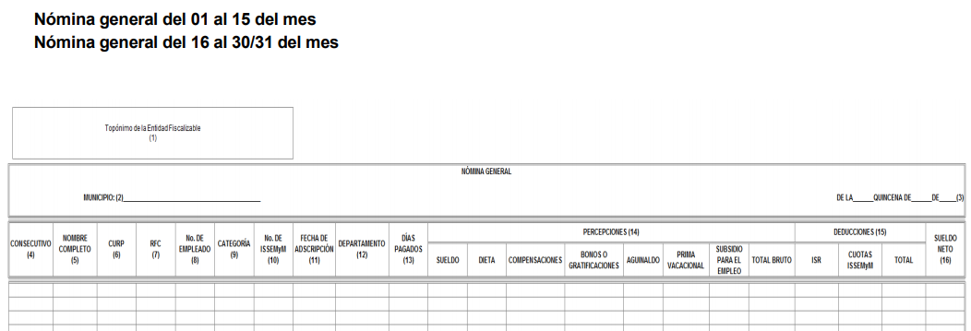

- Lo cual nos conlleva a mencionar que de igual forma, a la información remitida le faltan datos que se contemplan en el instructivo de llenado de los Lineamientos, tales como: compensaciones, bonos o gratificaciones, aguinaldo, prima vacacional, así como datos que pese a que su naturaleza son de carácter personal y deben ser clasificados, se debió de haber realizado la versión pública en estos documentos oficiales.

- En conclusión, se tiene que el Disco 4 se integra además de la Nómina General de la primera y segunda quincena del mes, y del Reporte de Altas y Bajas del Personal, de otros formatos como lo son: reporte de remuneraciones de mandos medios y superiores, comprobantes fiscales digitales por internet por concepto de honorarios y nómina, tabulador de sueldos y dispersión de nómina, los cuales no fueron proporcionados por el Sujeto Obligado.

- En el mismo orden de ideas, cabe precisar que el solicitante requirió la información del Disco 4, de acuerdo con los Lineamientos para la entrega del Informe Mensual Municipal, es decir tal y como fueron entregados en los meses solicitados del año dos mil diecinueve, por lo que, la eliminación de las columnas dentro de los formatos xls en documentos que fueron previamente entregados, se traduce a una alteración de los mismos, siendo que lo correcto es clasificar los datos personales y emitir el Acuerdo de Clasificación de la Información correspondiente.

- Por todo lo anterior, el particular al considerar que la información no se encuentra completa y ésta no corresponde con los Lineamientos para la Entrega de los Informes Mensuales emitidos por el Órgano Superior de Fiscalización, se determina que sus agravios son fundados y, por consiguiente, se determina ordenar la entrega de la información completa que integra el Disco 4.

QUINTO. De la elaboración de la versión pública.

- Debe destacarse que, debido a la naturaleza de la información solicitada, eventualmente pudiera obrar datos personales susceptibles de protegerse, los cuales su exposición vulneraría la esfera más íntima del servidor público.

- Es por ello que, este Instituto de Transparencia, Acceso a la Información Pública y Protección de Datos Personales del Estado de México tiene el deber de velar por la protección de los datos personales aun tratándose de servidores públicos y en su caso generar la versión pública del documento por las consideraciones que se estimen pertinentes.

- Cabe precisar que, la clasificación total o parcial de la información requerida, mediante solicitud de acceso a la información pública, constituye una restricción al derecho humano de acceso a la información. Actualmente, el grave problema que enfrentamos son los acuerdos de clasificación de la información que emiten los Sujetos Obligados, ya que no observan los requisitos que deben de llevar a cabo para la realización de la clasificación de la información, tanto por la complejidad del procedimiento como por la falta de atención de los operadores jurídicos, por lo que es menester reiterar los mismos:

a) Requisitos previos. | Los artículos 100 y 122 de la Ley Estatal y de la Ley General, respectivamente, señalan que si los Sujetos Obligados determinan que la información actualiza alguno de los supuestos de clasificación, es deber de los titulares de las áreas proponer su clasificación y no del Comité de Transparencia.  Al hacerlo tienen que precisar de qué información se trata, señalando el supuesto de clasificación (confidencialidad o reserva).  Además, se debe señalar el procedimiento, de los tres que establecen los artículos 132 y 106 de la Ley Estatal y General, respectivamente.  El último de estos requisitos previos consiste en que no se pueden emitir acuerdos de carácter general ni particular, esto es, no se puede hacer un acuerdo para clasificar de manera general todos los documentos de un expediente o área, sin individualizar su análisis y tampoco se puede hacer un acuerdo por cada dato que se vaya a clasificar dentro de un documento con diez datos, por ejemplo, susceptibles de ser clasificados.
b) Supuestos de clasificación. | Las disposiciones constitucionales y legales en la materia establecen los dos supuestos generales para clasificar la información: por reserva y por confidencialidad.  Los artículos 116 y 143 de la Ley Estatal y de la Ley General, respectivamente, señalan los supuestos para que la información pueda ser clasificada como confidencial. Mientras que los artículos 105 y 130 de la Ley Estatal y de la Ley General, respectivamente, señalan que la aplicación de estos supuestos debe realizarse de manera restrictiva y limitada, por lo que debe acreditarse que se cumple con esta condición y no se pueden ampliar las excepciones o supuestos de clasificación aduciendo analogía o mayoría de razón.  El Sujeto Obligado debe identificar claramente el tipo de información y hacer un juicio de subsunción o encaje para acreditar que el supuesto de hecho corresponde estrictamente con la hipótesis jurídica. Esto también lo debe de realizar el servidor público habilitado y el titular del área que administra la información.
c) Formalidades para emitir el acuerdo de clasificación. | El Comité de Transparencia, según lo dispuesto en los artículos cuenta con las facultades para aprobar, modificar o revocar la clasificación de la información que haya propuesto.  Es necesario que el acto reúna con los requisitos elementales, entre ellos, que la autoridad que va a emitir el acto de autoridad sea la legalmente facultada para ello.  La decisión de aprobar, modificar o revocar la clasificación deberá de asentarse en un documento que registre la determinación a la que se llegue después de un análisis minucioso a partir de lo propuesto por el Titular del I. área que administra la información, cuyo análisis debe integrarse en la agenda de los asuntos a tratar en las sesiones, se insiste, a partir de las decisiones adoptadas previamente por los titulares de áreas y que son sujetas a control, en primera instancia, por el Comité de Transparencia.
d) Requisitos de fondo del acuerdo de clasificación. | Como se ha señalado antes, al hacer el juicio de subsunción o encaje entre el supuesto de hecho y la hipótesis jurídica, se debe acreditar la estricta correspondencia entre un elemento y otro. Ahora, en esta parte del procedimiento, que se desahoga en sede del Comité de Transparencia, la ley señala que la carga de la prueba, para justificar las restricciones, corresponde a los Sujetos Obligados, por lo que deberán fundar y motivar debidamente la clasificación.  De lo anterior, se desprende que para una correcta clasificación total o parcial, esto es determinar los datos que se suprimen en las versiones públicas, es necesario fundar y motivar, de manera correcta, la clasificación; considerando que todo acto que la autoridad pronuncie en el ejercicio de sus atribuciones, debe expresar los fundamentos legales que le dieron origen y las razones por las que se deben aplicar al caso concreto.  Así, en un acto de autoridad se cumple con la debida fundamentación cuando se cita el precepto legal aplicable al caso concreto y la debida motivación cuando se expresan las razones, motivos o circunstancias que tomó en cuenta la autoridad para adecuar el hecho a los fundamentos de derecho. De este modo, la persona que se sienta afectada pueda impugnar la decisión, permitiéndole una real y auténtica defensa.  En ese mismo sentido, el numeral trigésimo tercero fracción V de los Lineamientos Generales, precisa que para motivar la clasificación se deben acreditar las circunstancias de tiempo, modo y lugar.  Ahora bien, para cada caso además de fundar y motivar, se debe identificar con claridad que datos contenidos en las documentales que son susceptibles de suprimirse.
e) Condiciones especiales de la clasificación de la información como confidencial. | Los artículos 148 y 120 de la Ley Estatal y de la Ley General, respectivamente, establecen que aun tratándose de datos personales, se podrán proporcionar, incluso sin solicitar el consentimiento de su titular.  En el caso de lo señalado en la fracción IV, será el Instituto quien deba aplicar la prueba de interés público, considerando también que como recientemente ha discutido la Suprema Corte de Justicia de la Nación, los servidores públicos nos encontramos sujetos a un régimen menor de protección.  Pero si la información que se pretende clasificar como confidencial no se encuentra en los supuestos de los artículos señalados y es posible, se deberá consultar al titular de los datos si permite o no el acceso. De no ser posible, la realización de la consulta, procede, fundando y motivando, la clasificación.

- Por otro lado, si derivado de la nómina que se ordena entregar pudiera existir información de la Dirección de Seguridad Pública del Ayuntamiento o su equivalente, la cual ponga en riesgo los integrantes derivado de las funciones encomendadas en términos del artículo 21 párrafo noveno de la Constitución Política de los Estados Unidos Mexicanos, de las cuales se desprenden entre otras la prevención de los delitos, investigación y persecución para hacerla efectiva, el SUJETO OBLIGADO deberá proteger los datos de los servidores públicos que integran dicha Dirección por lo cual, la entrega de la información habrá de disociarse, es decir, los datos personales de los policías no pueden asociarse a sus titulares, ni permitir por su estructura, contenido o grado de desagregación, la identificación individual de los mismos, tal y como lo establece el artículo 4 fracción XVI de la Ley de Protección de Datos Personales en Posesión de Sujetos Obligados del Estado de México y Municipios, que refiere:

“Artículo 4.- Para los efectos de esta Ley se entiende por:
…
XVI. Disociación: al procedimiento por el que los datos personales no pueden asociarse a la o el titular, ni permitir por su estructura, contenido o grado de desagregación, la identificación individual del mismo;”

- Dejando intacto el rubro de percepciones que por su naturaleza conciernen a la ciudadanía por referirse a recursos de carácter público; circunstancia que en nada afecta al derecho tutelado por este órgano Garante sino más bien reafirma su compromiso con la rendición de cuentas del Estado y la protección a grupos vulnerables de acuerdo al cargo de seguridad Municipal, en términos de lo antes expuesto y llevando a cabo el procedimiento ya enunciado

- En ese sentido la documentación que deberá proporcionar el SUJETO OBLIGADO, con los datos disociados podrá consistir en una lista de servidores públicos por orden alfabético sin especificar cargos y el tabulador de sueldos en donde sea visible el cargo y la remuneración de los servidores públicos adscritos a la Dirección General de Seguridad Ciudadana y Tránsito Municipal o su equivalente.

- Es por todo lo anteriormente expuesto y fundado este ÓRGANO GARANTE emite los siguientes:

R E S O L U T I V O S

PRIMERO. Son fundadas las razones o motivos de inconformidad hechos valer por el recurrente en el recurso de revisión 02053/INFOEM/IP/RR/2020 en términos de los Considerandos CUARTO y QUINTO de la presente resolución.

SEGUNDO. Se REVOCA la respuesta emitida por el Ayuntamiento de Zumpango y se ORDENA entregar vía Sistema de Acceso a la Información Mexiquense (SAIMEX), previa búsqueda exhaustiva y razonable, en versión pública, la siguiente información:

- La información contenida en el Disco 4 “Información de Nómina” remitida al Órgano Superior de Fiscalización del Estado de México, de los meses enero, febrero y marzo del año dos mil diecinueve.

Para efectos de lo anterior se deberá emitir el Acuerdo del Comité de Transparencia en términos de los artículos 49 fracción VIII y 132 fracción II de la Ley de Transparencia y Acceso a la Información Pública del Estado de México y Municipios, en el que funde y motive las razones sobre los datos que se supriman o eliminen dentro del soporte documental respectivo objeto de las versiones públicas que se formulen y se ponga a disposición del particular.

TERCERO. Notifíquese al Titular de la Unidad de Transparencia del Sujeto Obligado, para que conforme a los artículos 186 último párrafo, 189 párrafo segundo y 199 de la Ley de Transparencia y Acceso a la Información Pública del Estado de México y Municipios, vigente, dé cumplimiento a lo ordenado dentro del plazo de diez días hábiles, debiendo rendir a este Instituto el informe de cumplimiento de la resolución en un plazo de tres días hábiles posteriores.

CUARTO. Notifíquese a ----------------------------- la presente resolución.

QUINTO. Se hace del conocimiento de ----------------------------- que de conformidad con lo establecido en el artículo 196 de la Ley de Transparencia y Acceso a la Información Pública del Estado de México y Municipios, en caso de que considere que la resolución le cause algún perjuicio podrá impugnarla vía juicio de amparo en los términos de las leyes aplicables.

SEXTO. Con fundamento en el artículo 198 de la Ley de Transparencia y Acceso a la Información Pública del Estado de México y Municipios, se apercibe al SUJETO OBLIGADO de que, en caso de incumplimiento total o parcial de la presente resolución, se actuará de conformidad con lo dispuesto en los artículos 213, 214, 215, 216 y 217 de la ley en cita.

ASÍ LO RESUELVE, POR UNANIMIDAD DE VOTOS, EL PLENO DEL INSTITUTO DE TRANSPARENCIA, ACCESO A LA INFORMACIÓN PÚBLICA Y PROTECCIÓN DE DATOS PERSONALES DEL ESTADO DE MÉXICO Y MUNICIPIOS, CONFORMADO POR LOS COMISIONADOS ZULEMA MARTÍNEZ SÁNCHEZ, EVA ABAID YAPUR, JOSÉ GUADALUPE LUNA HERNÁNDEZ EMITIENDO VOTO PARTICULAR, JAVIER MARTÍNEZ CRUZ EMITIENDO VOTO PARTICULAR Y LUIS GUSTAVO PARRA NORIEGA EMITIENDO VOTO PARTICULAR, EN LA VIGÉSIMA SESIÓN ORDINARIA CELEBRADA EL TREINTA DE SEPTIEMBRE DE DOS MIL VEINTE, ANTE EL SECRETARIO TÉCNICO DEL PLENO, ALEXIS TAPIA RAMÍREZ.

Zulema Martínez Sánchez
Comisionada Presidenta
(RÚBRICA)
Eva Abaid Yapur  Comisionada  (RÚBRICA) | José Guadalupe Luna Hernández  Comisionado  (RÚBRICA)
Javier Martínez Cruz  Comisionado  (RÚBRICA) | Luis Gustavo Parra Noriega  Comisionado  (RÚBRICA)
Alexis Tapia Ramírez
Secretario Técnico del Pleno
(RÚBRICA)

Esta hoja corresponde a la resolución de treinta de septiembre emitida en el recurso de revisión 02053/INFOEM/IP/RR/2020

